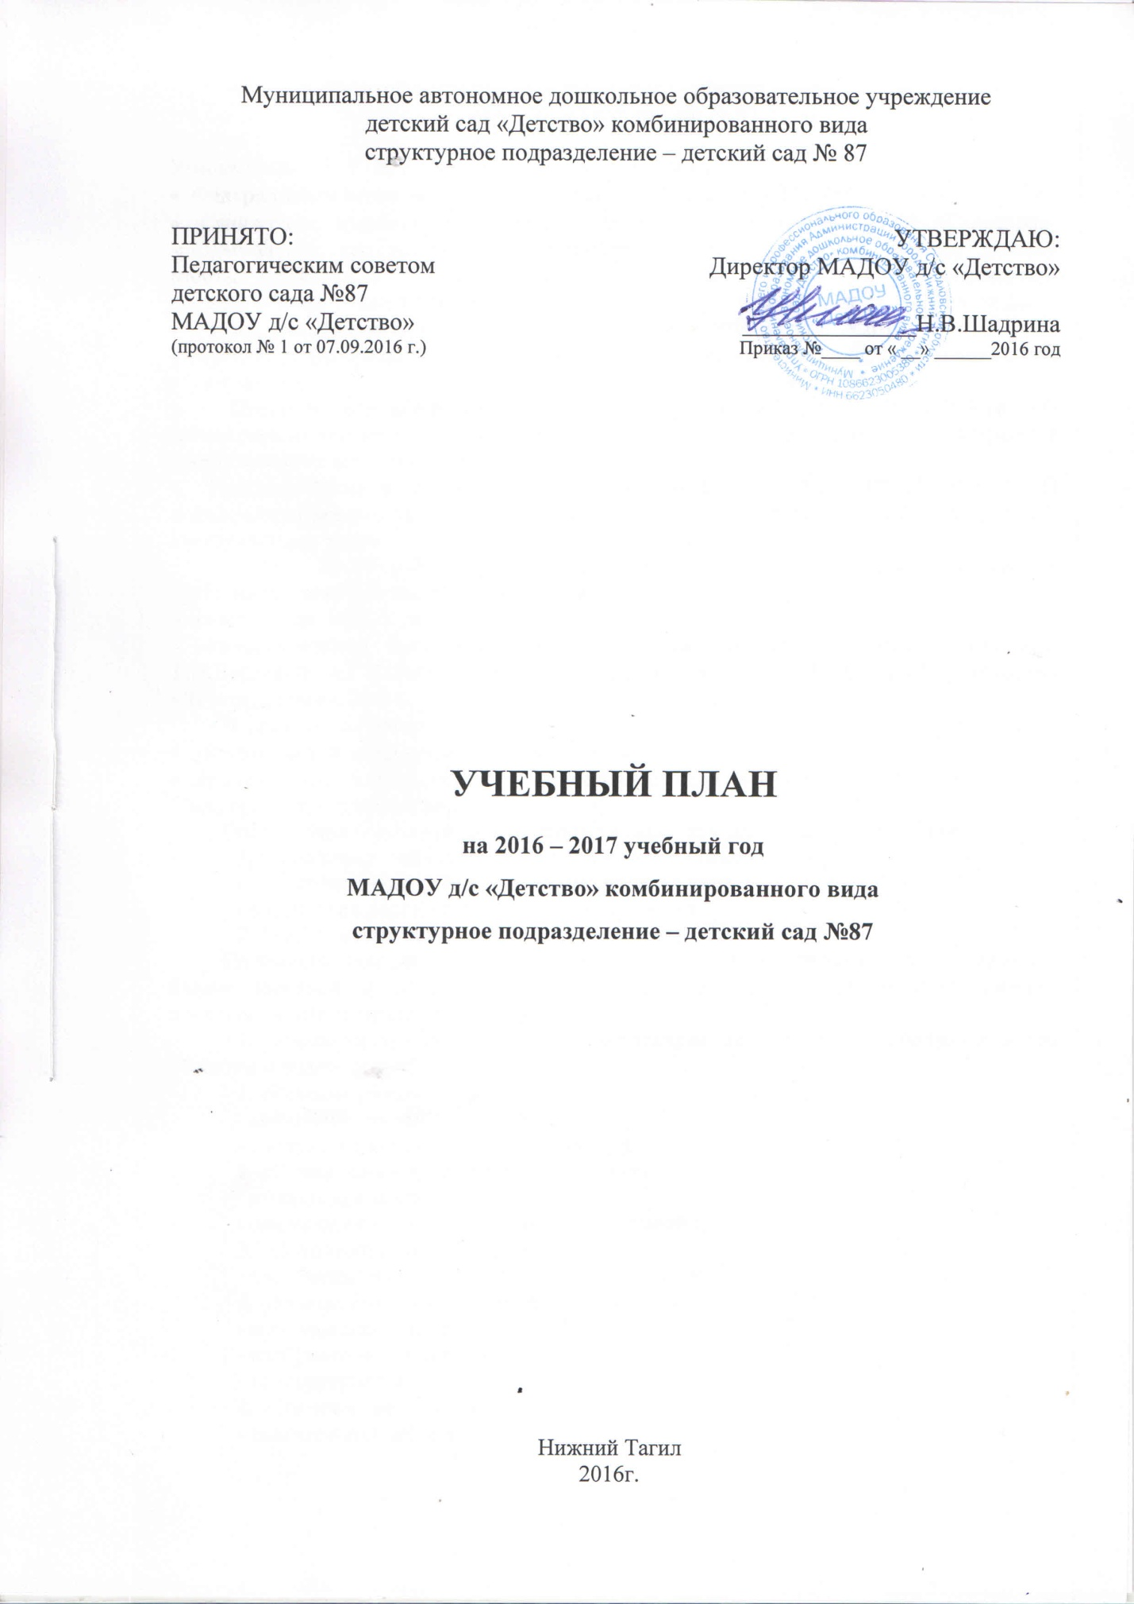

Пояснительная записка к учебному плану
МАДОУ «Детство» д/с № 87
Учебный план ДОУ № 87 разработан в соответствии с:
• Федеральным законом «Об образовании» от 29.12.2012 N 273-ФЗ
• Санитарно-эпидемиологическими правилами и нормативами (СанПиН) «Санитарно-эпидемиологические требования к устройству, содержанию и организации режима работы дошкольных образовательных организаций» 2.4.1.3049-13, утвержденными постановлением Главного государственного санитарного врача РФ от 15.05.2013 № 26.
• Приказом Министерства образования и науки РФ от 17.10.2013 № 1155 «Об утверждении федерального государственного образовательного стандарта дошкольного образования»
• Письмом Министерства образования РФ от 14.03.2000 № 65/23-16 «О гигиенических требованиях к максимальной нагрузке на детей дошкольного возраста в организованных формах обучения»
Учебный план определяет специфику организации воспитательно-образовательного процесса на основе Примерной образовательной программы дошкольного образования, одобренной решением федерального учебно-методического объединения по общему образованию (протокол от 20 мая 2015 г. 2/5), с учетом образовательной программы дошкольного образования «Детство» / под ред. Т.И.Бабаевой, А.Г.Гогобиридзе, З.А.Михайловой и др. – СПб.:ООО «Издательство «Детство-пресс», 2011г.
ДОУ № 87 работает в режиме пятидневной рабочей недели, длительность пребывания детей в детском саду составляет 12 часов: с 07.00 до 19.00.
В ДОУ функционируют:
• две группы для детей раннего возраста от 2 до 3 лет;
• четыре группы общеразвивающей направленности для детей от 3 до 7 лет
( мл., средняя, старшая и подготовительная).
Организация образовательного процесса включает два составляющих блока:
1. Совместная партнерская деятельность взрослого с детьми:
- непосредственная образовательная деятельность;
- совместная деятельность взрослого и ребёнка.
2. Самостоятельная детская деятельность.
Преимуществом данной модели организации образовательного процесса является баланс взрослой и детской инициативы, который достигается за счет гибкого проектирования партнерской деятельности.
Образовательная деятельность представлена по следующим образовательным областям и видам детской деятельности:
1. «Речевое развитие»:
- коммуникативная деятельность
- восприятие художественной литературы и фольклора
2. «Социально – коммуникативное развитие»:
- игровая деятельность
- самообслуживание и элементарный бытовой труд
3. «Познавательное развитие»:
- познавательно - исследовательская деятельность
4. «Художественно-эстетическое развитие»:
- музыкальная деятельность
- изобразительная деятельность
- конструирование
5. «Физическое развитие»:
- двигательная деятельность

В процессе реализации ОПП в детском саду расширяется образовательная область «Познавательное развитие» в части формируемой участниками образовательных отношений через опытно - эспетиментальную деятельность, технологию проектной деятельности в режимных моментах, на прогулке и в рамках программы «Мы живем на Урале» О.В.Толстиковой, О.В.Савельевой.
Реализация речевого развития во всех возрастных группах осуществляется через специально организованную образовательную деятельность, а так же во время совместной деятельности воспитателя с детьми и режимных моментов.
Реализация социально-коммуникативного развития осуществляется через специально организованную образовательную деятельность с детьми дошкольного возраста, в группах раннего возраста реализация данного направления осуществляется в игровой деятельности, в процессе общения со взрослыми, во время совместной деятельности и через интеграцию с другими образовательными областями. В части формируемой участниками образовательных отношений через программу экологического образования детей «Мы» Н.Н.Кондратьевой Т.А.Шиленок, Т.А.Марковой, в которой представлены доступные дошкольнику элементы экологической культуры.
Реализация художественно-эстетического развития осуществляется как за счёт специально организованной образовательной деятельности детей, так и в свободной деятельности, а также через интеграцию данной области с другими образовательными областями. В части формируемой участниками образовательных отношений, через программу по музыкальному воспитанию детей дошкольного возраста «Ладушки» И.М.Каплуновой, И.А.Новоскольцевой, направленной на приобщение ребёнка к миру музыкального искусства с учётом специфики дошкольного возраста. Так же посредством методического пособия Н.В.Дубровской «Приглашение к творчеству», которая познакомит детей с прекрасным и удивительным миром искусства, разовьет творческие способности каждого ребенка.
Реализация физического развития реализуется за счёт специально организованных физкультурных занятий, свободной деятельности, а так же через образовательную область «Познавательное развитие» в группах дошкольного возраста. В группах раннего возраста образовательная деятельность, касающиеся здоровья, формируются в процессе общения со взрослыми, во время совместной деятельности со взрослыми, в бытовых процессах. В части формируемой участниками образовательных отношений через пособие для практических работников ДОУ «Воспитание здорового ребенка» М.Д.Маханевой.
Педагогам предоставляется право варьировать место организованной образовательной деятельности в педагогическом процессе, интегрируя (объединяя) содержание различных видов организованной образовательной деятельности в зависимости от поставленных целей и задач. Воспитатели и специалисты координируют содержание организованной образовательной деятельности, осуществляя совместное планирование, обсуждая достижения и проблемы отдельных детей и группы в целом.
В середине учебного года с 09.01.2014 по 15.01.2014 1 неделя (7 дней) предусмотрены каникулы здоровья, во время которых проводится образовательная деятельность только эстетически-оздоровительного цикла.
2. Совместная деятельность взрослого и ребенка - деятельность, которая осуществляется помимо образовательной деятельности по всем образовательным областям. Ежедневно в режимных моментах осуществляется деятельность по социально-коммуникативному развитию, а именно «Трудовое воспитание» и «Речевому развитию», а именно «Знакомство детей с художественной литературой». Это дает возможность снизить учебную нагрузку, реализовывать на практике дифференцированный подход к детям и качественную индивидуальную работу. Регламентация деятельности дополнительных услуг, привлечение одного ребенка не более чем в двух разноплановых видах деятельности, позволяет избегать физических перегрузок и способствует самоутверждению, раскрытию талантов, всестороннему развитию личности ребенка с учетом его интересов, способностей, возможностей.
3. Самостоятельная деятельность позволяет детям реализовать свои интересы и потребности, а также самореализоваться в полной мере.
В структуре учебного плана ДОУ выделена обязательная часть, реализуемая через образовательную деятельность, и часть, формируемая участниками образовательных отношений, реализуемая через парциальные программы и дополнительные образовательные услуги.
Обязательная часть плана занимает не менее 60% от общего нормативного времени, требующего на освоение Программы, определенных Приказом Министерства образования и науки РФ от 17.10.2013 № 1155 «Об утверждении федерального государственного образовательного стандарта дошкольного образования к структуре основной общеобразовательной программы дошкольного образования».
Часть, формируемая участниками образовательных отношений занимает не более 40% от общего нормативного времени основной общеобразовательной программы дошкольного учреждения. В нем отражена специфика ДОУ и реализован социальный заказ на образовательные услуги с учетом специфики национально-культурных, демографических, климатических условий, в которых осуществляется образовательный процесс. Часы дополнительных образовательных услуг входят в объем максимально допустимой нагрузки в часть, формируемой участниками образовательных отношений.
Необходимыми требованиями учебного плана является:
- соблюдение минимального количества организованной образовательной деятельности на изучение каждой образовательной области, которое определено в части, формируемой участниками образовательных отношений учебного плана и предельно допустимой нагрузки;
- часы дополнительных образовательных услуг входят в объём максимально допустимой нагрузки;
- реализация физического и художественно-эстетического направлений занимает не менее 50% общего времени занятий;
- объем учебной нагрузки в течение недели определен в соответствии с СанПиН 2.4.1.3049-13, утвержденным постановлением Главного государственного санитарного врача РФ от 15.05.2013 № 26.

Учебный план МАДОУ д/с № 87 разработан на основе:
Примерной основной образовательной программы дошкольного образования одобренной решением федерального учебно-методического объединения по общему образованию (протокол от 20.05.2015 №2/15)
Образовательной программы дошкольного образования
«Детство» / под ред. Т.И.Бабаевой, А.Г.Гогобиридзе, З.А.Михайловой и др. – СПб.:ООО «Издательство «Детство-пресс», 2011г.

Обязательная часть  Образовательные области | Образовательная деятельность  Образовательные области в соответствии  с особенностями программы «Детство» | Виды детской деятельности | Возрастные группы
 |  |  | Количество видов детской деятельности и совместной образовательной деятельности
 |  |  | ранний возраст |  | дошкольники
 |  |  |  |  | мл. |  |  | ср. |  |  | ст. | подг.
РЕЧЕВОЕ  РАЗВИТИЕ | Развиваем речь и коммуникативные способности детей. | Коммуникативная деятельность | 0,5 |  |  | 0,5 |  |  | 0,5 |  | 1 |  | 1
 |  |  | В режимных моментах
 | Ребенок в мире художественной литературы. | Восприятие художественной литературы и фольклора | 0,5 |  |  | 0,5 |  |  | 0,5 |  | 0,5 |  | 1
 |  |  | В режимных моментах
СОЦИАЛЬНО-КОММУНИКАТИВНОЕ РАЗВИТИЕ | - Развиваем ценностное отношение к труду.  - В игре ребенок развивается, познает мир, общается.
 |  | Самообслуживание и элементарный бытовой труд | 0,5 |  |  | 0,5 |  |  | 0,5 |  | 0,5 |  | 1
 |  |  | В режимных моментах
 |  | Игровая деятельность | 1 |  |  | 1 |  |  | 1 |  | 1,5 |  | 2
 |  |  | В течение всего дня
ПОЗНОВАТЕЛЬНОЕ РАЗВИТИЕ | - Первые шаги в математику. Исследуем и экспериментируем  - Ребенок входит в мир социальных отношений. | Познавательно -исследовательская деятельность | 1 |  | 1 |  |  | 1 |  |  | 1 |  | 1
ХУДОЖЕСТВЕННО-ЭСТЕТИЧЕСКОЕ РАЗВИТИЕ | -Приобщаем к изобразительному искусству и развиваем детское художественное творчество.  - Приобщаем к музыкальному искусству и развиваем музыкально-художественную деятельность. | Изобразительная деятельность | 1 |  | 1 |  |  | 1,5 |  |  | 2 |  | 2
 |  | Музыкальная деятельность | 2 |  | 2 |  |  | 2 |  |  | 2 |  | 2
 |  | Конструирование | 0,5 |  | 0,5 |  |  | 1 |  |  | 1 |  | 1
 |  |  | В режимных моментах
ФИЗИЧЕСКОЕ РАЗВИТИЕ | -Растим детей крепкими, здоровыми и жизнерадостными. | Двигательная деятельность | 3 | 3 |  |  | 3 |  |  | 3 |  | 3
итого |  |  | 10 | 10 |  |  | 11 |  |  | 12.5 |  | 14
Часть, формируемая участниками образовательных отношений | Приоритетные направления
 | Социально-коммуникативное развитие |  |  | 0.5 |  |  | 0.5 |  |  | 1 |  | 1
 | Художественно-эстетическое развитие |  |  | 0,5 |  |  | 0,5 |  |  | 1,5 |  | 2
итого |  |  |  | 1 |  |  | 1 |  |  | 2.5 |  | 3
Всего видов образовательной деятельности не более:  видам деятельности |  |  | 10 | 11 |  |  | 12 |  |  | 15 |  | 17

Возрастные образовательные нагрузки
 | Ранний возраст№1 | Ранний возраст№2 | II младшая  группа | Средняя  Группа | Старшая  группа | Подготовитель -ная группа
Длительность условного учебного часа (в минутах) | 8-10 мин | не более  10 мин | не более  15 мин | не более  20 мин | не более  до 25 мин | не более  до 30 мин
Максимально допустимый объем образовательной нагрузки в первой половине дня | 18мин | 20мин | 30 мин | 40мин | 45мин | 1,5часа
Образовательная деятельность во второй половине дня  (ст. дошк. возраст) | - | - | - | - | не более  до 25 мин | не более  до 30 мин

